創虹科技有限公司 印表機租賃優惠方案
Create Rainbow Technology Co., Ltd TEL：02-87861123 FAX：02-87860265 統編54181534
公司地址：台北市信義區松德路26號8樓
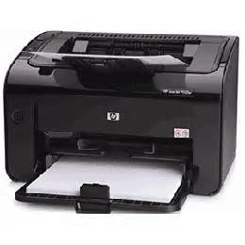
黑白雷射印表機
機型：HP LASERJET P1102W (新機) 規格：A4黑白雷射
機器基本月租0元 速度：第一頁可達 8.5 秒
基本維修費用0元 最大記憶體：8 MB/8 MB
※合約期間碳粉須訂購本公司產品 連接方式：USB2.0、內建無線
簽約期：兩年、可再續約 功能：一般列印
--------------------------------------------------------------------------------------------------------------------
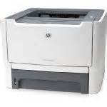
機型：HP LASERJET P2015N (舊機) 規格：A4黑白雷射
機器基本月租0元 連接方式：USB2.0、內建網卡
基本維修費用0元 功能：ㄧ般列印
※合約期間碳粉須訂購本公司產品
簽約期：兩年、可再續約
--------------------------------------------------------------------------------------------------------------------
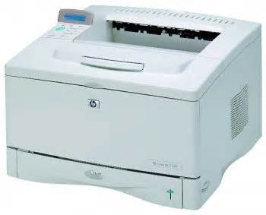
機型：HP LASERJET 5100 (舊機) 規格：A3黑白雷射
機器基本月租0元 連接方式：單機、網路
基本維修費用0元 功能：一般列印
※合約期間碳粉須訂購本公司產品
簽約期：兩年、可再續約
A4多功能黑白雷射印表機
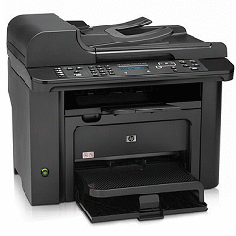
------------------------------------------------------------------------------------------------------------------
機型：HP LaserJet M1536dnf (新機) 規格：A4多功能黑白雷射
機器基本月租1000元 (未稅) 連接方式：USB2.0、內建網卡
基本維修費用0元 功能：影印、列印、傳真、掃描
※合約期間碳粉須訂購本公司產品
簽約期：兩年、簽約完成後先付兩個月租金、第二次續約可享租金9折優惠
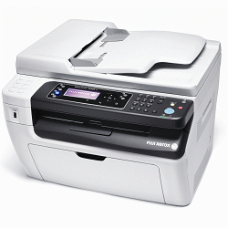
------------------------------------------------------------------------------------------------------------------
機型：富士全錄 DocuPrint M205 f (新機) 規格：A4多功能黑白雷射
機器基本月租1000元(未稅) 連接方式：USB2.0、內建網卡
基本維修費用0元 功能：影印、列印、傳真、掃描
※合約期間碳粉須訂購本公司產品
簽約期：兩年、簽約完成後先付兩個月租金、第二次續約可享租金9折優惠
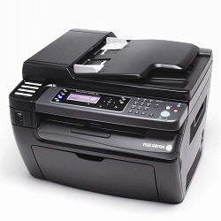
------------------------------------------------------------------------------------------------------------------
機型：富士全錄 DocuPrint M205 fW (新機) 規格：A4多功能黑白雷射
機器基本月租1000元(未稅) 連接方式：USB2.0、內建網卡
基本維修費用0元 功能：影印、列印、掃描
※合約期間碳粉須訂購本公司產品
簽約期：兩年、簽約完成後先付兩個月租金、第二次續約可享租金9折優惠

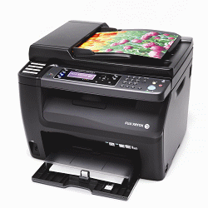
A4多功能彩色雷射印表機
機型：富士全錄DocuPrint CM205 f (新機) 規格：A4多功能彩色雷射
機器基本月租2000元(未稅) 連接方式：USB2.0、內建網卡
基本維修費用0元 功能：影印、列印、傳真、掃描
※合約期間碳粉須訂購本公司產品
簽約期：兩年、簽約完成後先付兩個月租金、第二次續約可享租金9折優惠
----------------------------------------------------------------------------------------------------------------
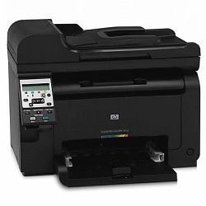
機型：HP CLJ Pro 100 M175a MFP (新機) 規格：A4多功能彩色雷射
機器基本月租2000元(未稅) 連接方式：USB2.0
基本維修費用0元 功能：影印、列印、掃描
※合約期間碳粉須訂購本公司產品
簽約期：兩年、簽約完成後先付兩個月租金、第二次續約可享租金9折優惠
----------------------------------------------------------------------------------------------------------------
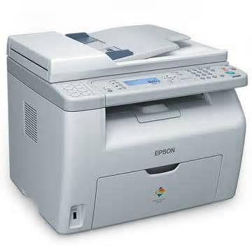
機型：EPSON AcuLaser CX17NF (新機) 規格：A4多功能彩色雷射
機器基本月租2000元(未稅) 連接方式：USB2.0、內建網卡
基本維修費用0元 功能：影印、列印、傳真、掃描
※合約期間碳粉須訂購本公司產品
簽約期：兩年、簽約完成後先付兩個月租金、第二次續約可享租金9折優惠

公司營業項目

各廠SERVER、電腦及筆電與印表機專業維修
各廠電腦及印表機週邊零件供應
各廠印表機碳粉耗材販售
各廠印表機新舊機販售
各廠平板電腦販售
各廠印表機租賃

